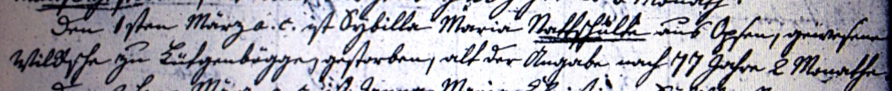

Kirchenbuch Bönen 1811; ARCHION-Bild 179 in „Beerdigungen 1801 – 1818
Abschrift:
„ den 1sten März a.c. (anni currentis, laufenden Jahres, KJK) ist Sybilla Maria Nattschulte aus Opsen, gewesene Wilcksche zu Lütgenbögge (heute: Altenbögge, KJK) gestorben, alt der Angabe nach 77 Jahre 2 Monathe“.

